

ANOTACE
Procvičování skupin BĚ – PĚ – VĚ – MĚ.
Žáci čtou, vyhledávají skupiny a barevně je označují,
vypisují vlastní jména.
Spojují obrázek se zmíněnou skupinou, píší slova.
Doplňují procvičované slabiky do slov, tvoří věty.

Přečti článek a barevnou pastelkou označ skupiny bě – pě – vě - mě

Děti si ve škole vyprávěly, jaká práce se jim líbí. Každý
měl o sobě povědět, co by chtěl dělat, až bude dospělý.
Alžběta chce být zpěvačkou. Věra bude stejně jako
její maminka pěstovat květiny. Jakub by se chtěl stát
astronomem – zabývá se totiž pozorováním hvězd.
Bartoloměj chce jako námořník uskutečnit plavbu
kolem světa. Květa by mohla být herečkou, protože
je s ní legrace a má dobrou paměť a Soběslav
zase spisovatelem, jelikož si umí vymýšlet skvělé
příběhy.

Vypiš vlastní jména:
…………………………… ………………………… …………………………
…………………………… ………………………… …………………………

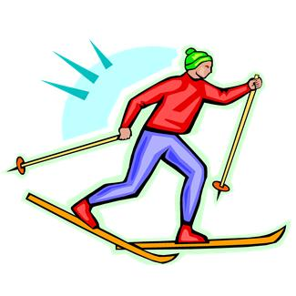
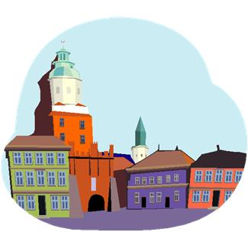

Každý obrázek spoj se správnou slabikou, slova pak napiš.


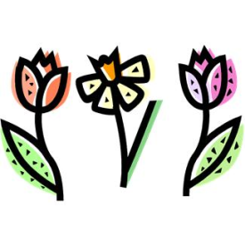
BĚ
PĚ
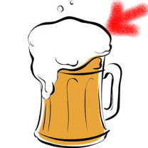


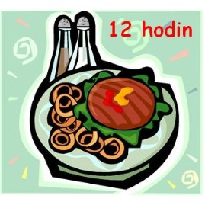
MĚ
VĚ

………………………………………………………………………………………………..
…………………………………………………………………………………………………
…………………………………………………………………………………………………
Zkus vymyslet další slova k těmto slabikám:
…………….......................................................................................
Doplňuj skupinu BĚ
o___d | pří___hy | s___r | hrá___
___žný | o to___ | za___hat | v trou___

Doplňuj skupinu PĚ
___šinka | dou___ | hlou___ | ná___v
s___chat | ___nkava | na___nit | ___kná
Doplňuj skupinu VĚ
s___t | ___rnost | zá___r | ___třík
k___tina | prá___ | po___ry | z___ř

Doplňuj skupinu MĚ
___sto | pot___ | z___nit | na pal___
pro___na | za___stnat | vy___řit | ná___stí

S některými slovy tvořte věty

Zdroje

Otevřená galerie Microsoft Office - Klipart

